2018中东太平洋金枪鱼渔情分析

第34期

1、海表温分布情况

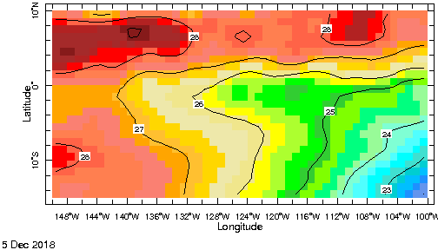

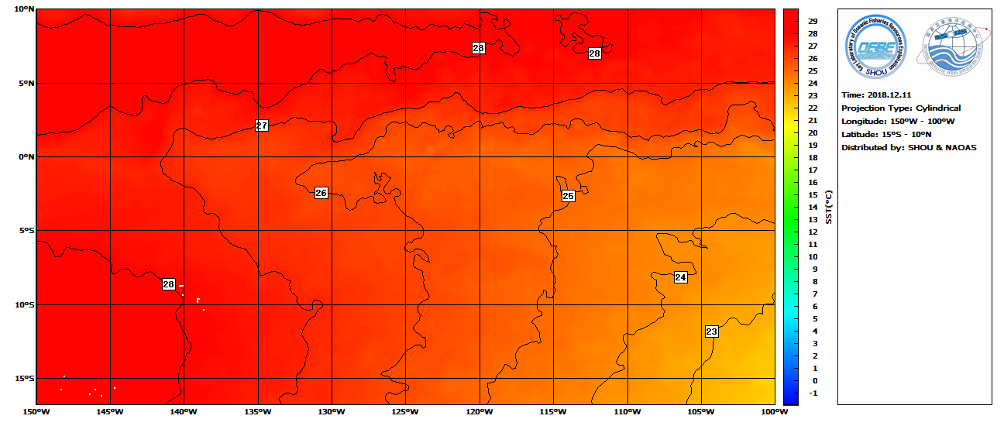

图.SST分布

中东太平洋金枪鱼适宜水温为26-28℃，根据实时SST分布情况，在5°-10°N，112°-115°W；5°-10°N，118°-150°W；3°N-3°S，123°-142°W；5°-15°S，132°-138°W形成锋区，易形成渔场。

2、渔情分析

综上所述，建议5°-10°N，112°-115°W；5°-10°N，118°-150°W；3°N-3°S，123°-142°W；5°-15°S，132°-138°W附近作业。

金枪鱼技术组

HY-1B渔情预报业务化运行小组

12月11日